

Министерство науки и высшего образования России

**Федеральное государственное бюджетное**

**образовательное учреждение высшего образования «Казанский национальный исследовательский технологический университет» (ФГБОУ ВО «КНИТУ»)**

Кафедра Интеллектуальных систем и управления информационными ресурсами

Направление специальность 01.03.02 «Прикладная математика и информатика

Тема курсового проекта Разработка прототипа информационной системы «Выставка художников»

_________________________________________________________________

**КУРСОВОЙ ПРОЕКТ**

Заведующий кафедрой____________________________(________________)

Руководитель проекта_____________________________(________________)

Студент_________________________________________(________________)

Нормоконтролер_________________________________(________________)

Казань 2020 г.

Оглавление

ЗАДАНИЕ 3

ЛИСТ НОРМОКОНТРОЛЕРА 4

ВВЕДЕНИЕ 5

ГЛОССАРИЙ 6

1. Прототип информационной системы 7

1.1. Функциональные требования 7

1.2. Упоминания о похожих решениях 7

1.3. Варианты использования 9

1.4. Макеты прототипов 14

2. реализация прототипа системы 20

2.1. Ограничение доступа 20

2.2. Работа с базами данных 21

2.3. Реализация отправления письма 23

Список литературы 26

# ЗАДАНИЕ

на курсовую работу (проект) студенту кафедры __________________ ___________________________________________________________ ___________________________________________________________ ___________________________________________________________ Тема работы (проекта): _______________________________________ ___________________________________________________________ ___________________________________________________________ Исходные данные к проекту: __________________________________ ___________________________________________________________ ___________________________________________________________Содержание расчетно-пояснительной записки (включая перечень подлежащих разработке вопросов, включая вопросы стандартизации и контроля качества) ________________________________________

___________________________________________________________ ___________________________________________________________ ___________________________________________________________ Перечень графического материала (схемной документации) _______ ___________________________________________________________ ___________________________________________________________ Консультанты по проекту (с указанием относящихся к ним разделов) ___________________________________________________________ ___________________________________________________________

Дата выдачи задания «_____»___________________20___г.

Руководитель проекта _________________(______________________)

# ЛИСТ НОРМОКОНТРОЛЕРА

1. Лист является обязательным приложением к пояснительной записке дипломного (курсового) проекта.
2. Нормоконтролер имеет право возвращать документацию без рассмотрения в случаях:

- нарушения установленной комплектности, - отсутствия обязательных подписей,

- нечеткого выполнения текстового и графического материала.

1. Устранение ошибок, указанных нормоконтролером, обяза-

тельно.

П е р е ч е н ь

замечаний и предложений нормоконтролера по дипломному (курсовому)

проекту, студента

(группа, инициалы, фамилия)

|  |  |  |
| --- | --- | --- |
|  | Условное | Содержание замечаний и предложений |
| (Лист | обозначение | со ссылкой на нормативный документ, |
| (страница) | (код ошибок) | стандарт или типовую документацию |
|  |  |  |

Дата «____»_________20___г.

Нормоконтролер __________________ _____________________

(подпись) (инициалы, фамилия)

# ВВЕДЕНИЕ

В настоящее время значительно возросла потребность в использовании информационных систем, позволяющих обеспечить поддержку процессов принятия решений и работу с базами данных, где хранятся определенные сведения об организации.

Значимость темы исследования курсового проекта заключается в совершенствовании и повышении продуктивности работы выставки художников в связи с сокращением времени на отправку заявки, так же, упрощении системы работы между сотрудниками. В век компьютерных технологий информационные системы и СУБД позволяют заметно ускорить процесс хранения и обработки информации, используя при этом не бумажное, а цифровое использование данных. Разработка клиентского приложения действительно заслуживает внимания: именно его будет видеть конечный пользователь, его проектирование и разработка занимают основную часть времени работы над проектом. Платформа .NET и объектно-ориентированная технология для работы с данными Entity Framework (EF) в значительной степени упрощают доступ к данным.

Целью данного курсового проекта является разработка прототипа информационной системы «Выставка художников», а также ее администрирование для оптимизации и ускорения работы пользователей системы. Для успешного выполнения поставленной цели необходимо выполнить ряд задач.

Задачи проекта:

* Анализировать и систематизировать требования к системе.
* Спроектировать прототип системы.
* Построить диаграммы вариантов использования, диаграммы классов.
* Реализовать прототип системы.
* Создать физическую базу данных для системы.

# ГЛОССАРИЙ

*Entity Framework (EF)* – объектно-ориентированная технология доступа к данным (ORM-решение).

*Entity-relationship model (ERM)* – модель данных, позволяющая описывать концептуальные схемы предметной области.

*ER-диаграмма* – графическая нотация, способ визуализации ERM.

*База данных (БД)* – организованная в соответствии с определенными правилами и поддерживаемая в памяти компьютера совокупность сведений об объектах, процессах, событиях или явлениях, относящихся к некоторой предметной области, теме или задаче. Она организована таким образом, чтобы обеспечить информационные потребности пользователей, а также удобное хранение этой совокупности данных, как в целом, так и любой ее части.

*Форма* (элемент интерфейса) – окно или диалоговое окно, составляющее пользовательский интерфейс приложения.

*Электронная почта (эл. почта)* - технология и служба по пересылке и получению электронных сообщений между пользователями компьютерной сети.

1. Прототип информационной системы

В системе должны поддерживаться режимы учета регистрации участников, их образование (вузы г. Казань), их творческие работы в разных жанрах. А также информация об организаторах выставки.

Будущими пользователями системы являются студенты учебных заведений, организаторы выставки художников (администраторы и регистраторы).

* 1. Функциональные требования

Студент(участник)– учащиеся учебных заведений города Казани.  
- заполняет заявку для участия в выставке художников.  
- отправляет на эл. почту свою работу(фотографию).

Администратор – организатор выставки.  
- Просмотр заявок от участников.  
- Удаление заявок от участников.

Регистратор – организатор выставки.  
- Формирование информации о сотрудниках.  
- Изменение информации о сотрудниках.

* 1. Упоминания о похожих решениях

«4Портфолио» - это проект создания социальной сети ориентированной на ведение интерактивного веб-портфолио самыми различными категориями пользователей сети: от воспитанника детского сада до предприятий и организацией.

Минусы:

- обилие функций и перегруженность пользовательского различными информационными блоками и элементами управления

Плюсы:

- является гибкость

– формировать портфолио достижений можно для различных групп пользователей

«ExpoGlobus IS» – система интерактивных информационных модулей-виджетов, таких, как каталог участников ExpoList, план выставочного павильона ExpoPlan и календарь мероприятий ExpoEvents. Все эти модули, содержащие самую подробную информацию о выставке и участниках, создаются самим организатором и могут отображаться на сайте выставки, в личном кабинете участника или на мобильных устройствах.

Минусы:

- обилие функций и перегруженность пользовательского различными информационными блоками и элементами управления.

- отсутствует возможность импорта визуального вида композиции.

Плюсы:

- Высокая плата для примитивной системы.

Таблица 1.2 – Сравнение функции систем

|  |  |  |  |
| --- | --- | --- | --- |
| Функции | ExpoGlobus IS | «4Портфолио» | «Выставка художников» |
| Ведение БД участников | + | + | + |
| Система администрирования | + | + | + |
| Импорт данных | + | - | + |
| Оригинальный дизайн | - | + | + |
| Ведение расписаний | + | - | - |
| Система назначения встреч | + | - | - |
| Наличие визуального вида композиции | - | - | + |
| Авторизация пользователей | - | + | + |
| Интерактивный план павильона | + | - | - |
| Отчеты | + | - | - |
| Ограничение доступа | + | - | + |
| Функции социальной сети | - | + | - |
| Персонал на данный проект (человек) | 9 | 3 | 1 |
| Стоимость (руб.) | 22000 | 3000 | 0 |

* 1. Варианты использования

Исходя из потребностей действующих лиц, выделяются следующие варианты использования:

• Войти в систему.

• Отправить заявку на участие.

• Посмотреть заявки.

• Вести информацию о новых сотрудниках.

• Изменить информацию о сотрудниках.

**Вариант использования "Войти в систему"**

*Краткое описание:* Данный вариант использования описывает вход пользователя в систему выставки художников.

*Основной поток событий:* Данный вариант использования начинает выполняться, когда пользователь хочет войти в систему выставки художников.

1. Система запрашивает кодовое слово.
2. Пользователь вводит кодовое слово.
3. Система проверяет кодовое слово, после чего открывается доступ в систему.

*Неправильное кодовое слово*: Если во время выполнения основного потока обнаружится, что пользователь ввел неправильное имя и/или пароль, система выводит сообщение об ошибке. Пользователь может вернуться к началу ос­новного потока или отказаться от входа в систему, при этом выпол­нение варианта использования завершается.

**Вариант использования "Отправить заявку на участие"**

*Краткое описание:* Данный вариант использования позволяет участнику зарегистри­роваться на участие в выставке художников.

*Основной поток событий:* Данный вариант использования начинает выполняться, когда участник хочет зарегистрироваться на участие в выставке.

1. Система открывает окно подачи заявки на участие.
2. Участник (студент) заполняет заявку.

(- ФИО участника

- наименование учебного заведения

- дата рождения

- номер телефона  
- электронный адрес

* 1. Отправка работы на электронную почту выставки.  
     - электронный адрес участника

- пароль от электронной почты  
- качественная фотография работы (квадрат 1:1)  
- комментарий (не обязательно)

- жанр в котором работа выполнена (рисунок/живопись/цифровое искусство/смешанная техника/фотография)

- название композиции.

1. Участник отправляет заявку на участие.
2. Система сохраняет заявку.

*Альтернативные потоки:  
Заглавная буква:* Система автоматически меняет на заглавную первую буквы в соответствующих строках.

*Не заполнены все поля анкеты*: Если окажется, что участник не заполнил все обязательные поля анкеты, то будет выдано сообщение об ошибке. После того как участник подтвердит это сообщение, он сможет продолжить заполнение.

*Предусловия:* Перед началом выполнения данного варианта использования участник должен войти в систему.

**Вариант использования "Просмотреть заявки"**

*Краткое описание:* Данный вариант использования позволяет администратору просмотреть данные участника в заявке для участия в выставке художников.

*Основной поток событий:* Данный вариант использования начинает выполняться, когда администратор входит в систему.

*Просмотреть заявки:*

1. Система открывает администратору приложение.
2. Система выводит таблицу со списком всех участников.  
   *Удалить заявку:*
3. Администратор выбирает строку, которую нужно удалить.
4. Система запрашивает подтверждение.
5. Администратор подтверждает.
6. Строка удаляется.  
   *Обновить заявки:*
7. Администратор запрашивает обновление таблицы.
8. Система выводит обновленную таблицу участников.

*Предусловия:*Перед началом выполнения данного варианта использования администратор должен войти в систему.

**Вариант использования «Вести информацию о новых сотрудниках»**

*Краткое описание:* Данный вариант использования позволяет регистратору вносить данные о новых сотрудниках.

*Основной поток событий:*

1. Система открывает регистратору окно для ввода данных о новых сотрудниках.
2. Регистратор вводит ФИО администратора, дату рождения, номер телефона, должность, кодовое слово для дальнейшего входа в систему)
3. Система сохраняет введенные данные.

*Альтернативные потоки:  
Заглавная буква:* Система автоматически меняет на заглавную первую буквы в соответствующих строках.

*Предусловия:* Перед началом выполнения данного варианта использования администратор должен войти в систему.

**Вариант использования "Изменить информацию о сотрудниках"**

*Краткое описание:* Данный вариант использования позволяет регистратору обновить и удалить данные о сотрудниках.

*Основной поток событий:*

1. Система открывает регистратору окно для выбора. (Обновить/Удалить данные)
2. Регистратор выбирает.

*Обновить данные:*

1. Регистратор выбирает обновление.
2. Система выводит обновленные данные.

*Удалить данные:*

1. Регистратор выбирает строку для удалять.
2. Регистратор подтверждает действие.
3. Регистратор удаляет данные.

*Предусловия:* Перед началом выполнения данного варианта использования администратор должен войти в систему.

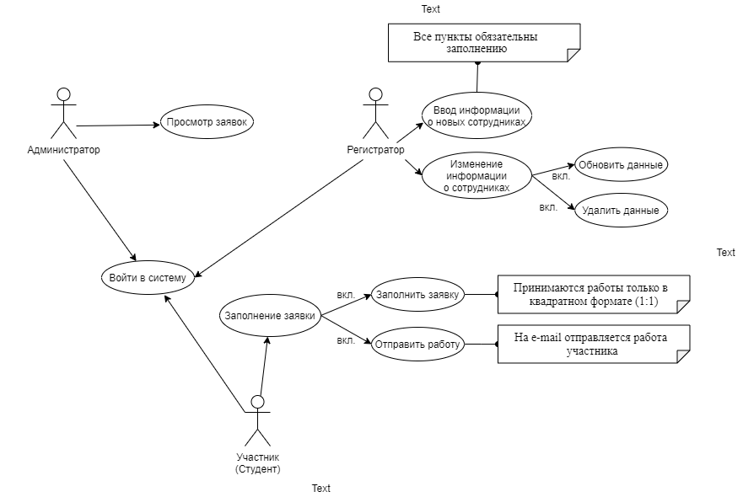

Рисунок 2 – Диаграмма вариантов использования.

* 1. Макеты прототипов

Форма авторизации. Так как в системе имеется три группы пользователей, обладающих разными правами. 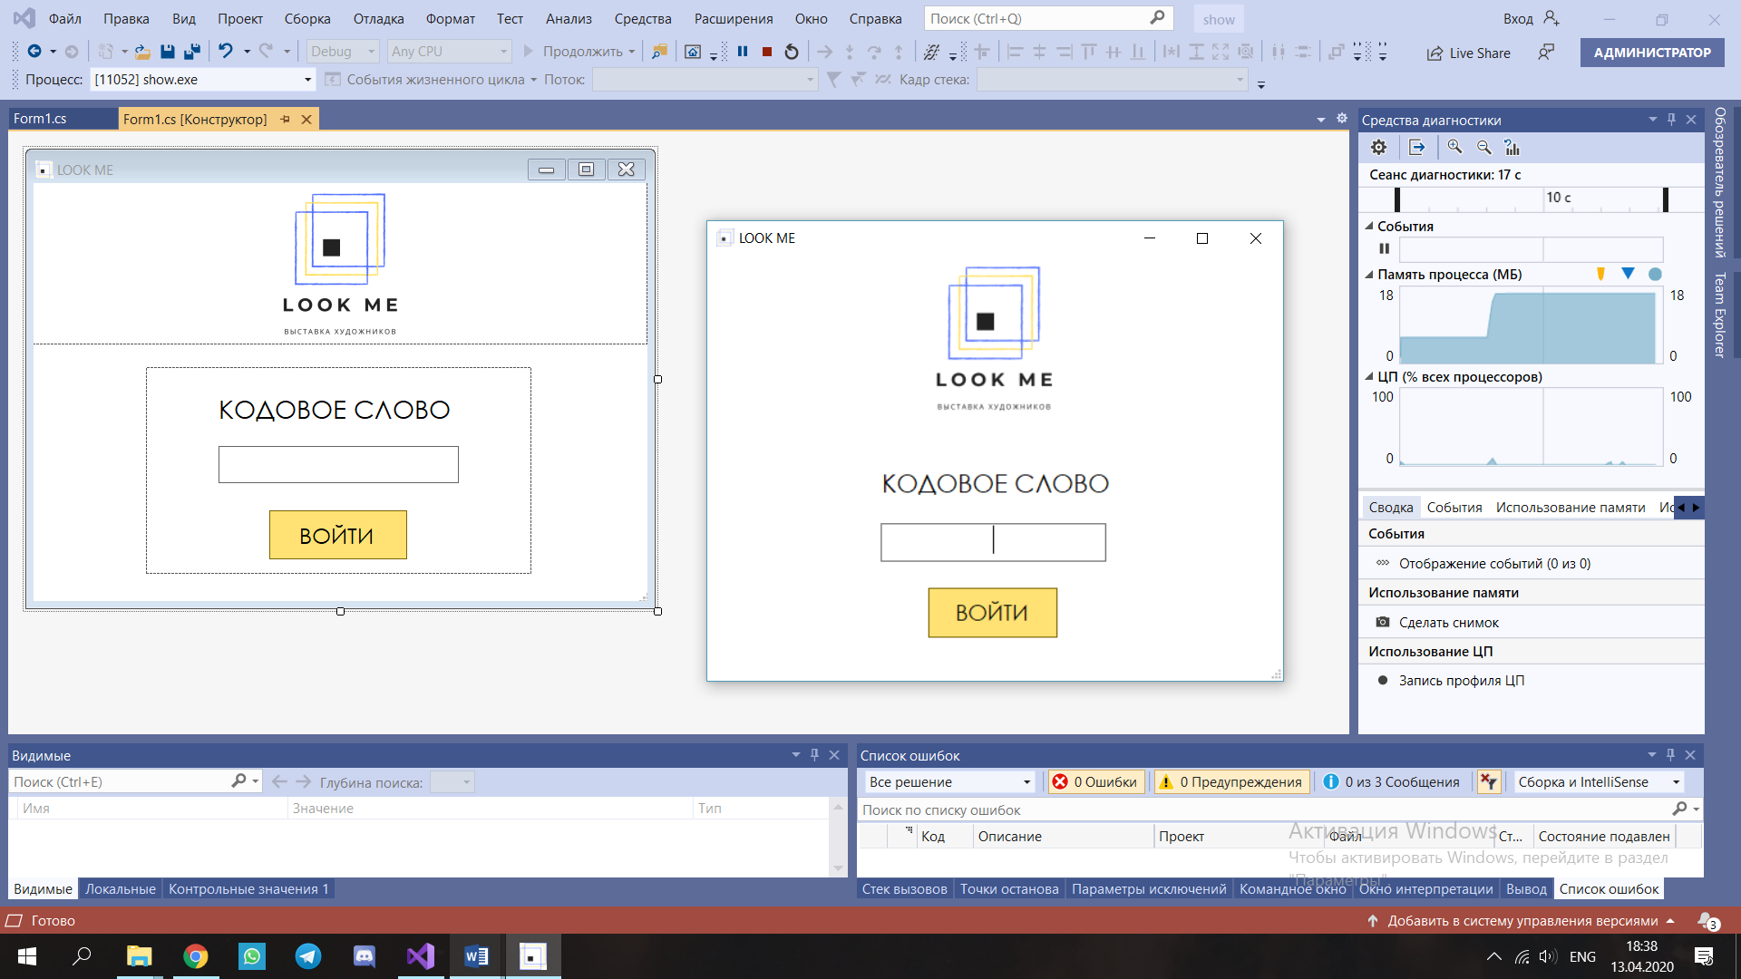

Рисунок 1.3.1 – Внешний вид формы авторизации.

В зависимости от введенных данных будет загружаться одна из трех форм. Для регистратора – форма с таблицей сотрудников, для администратора - форма с таблицей зарегистрировавшихся участников, для участников – форма с описанием конкурса и правилами участия.

Ниже представлена подробная информация по поводу каждого пользователя соответственно.

Окно для регистратора, где представлена необходимая информация о сотрудниках (организаторах) выставки.

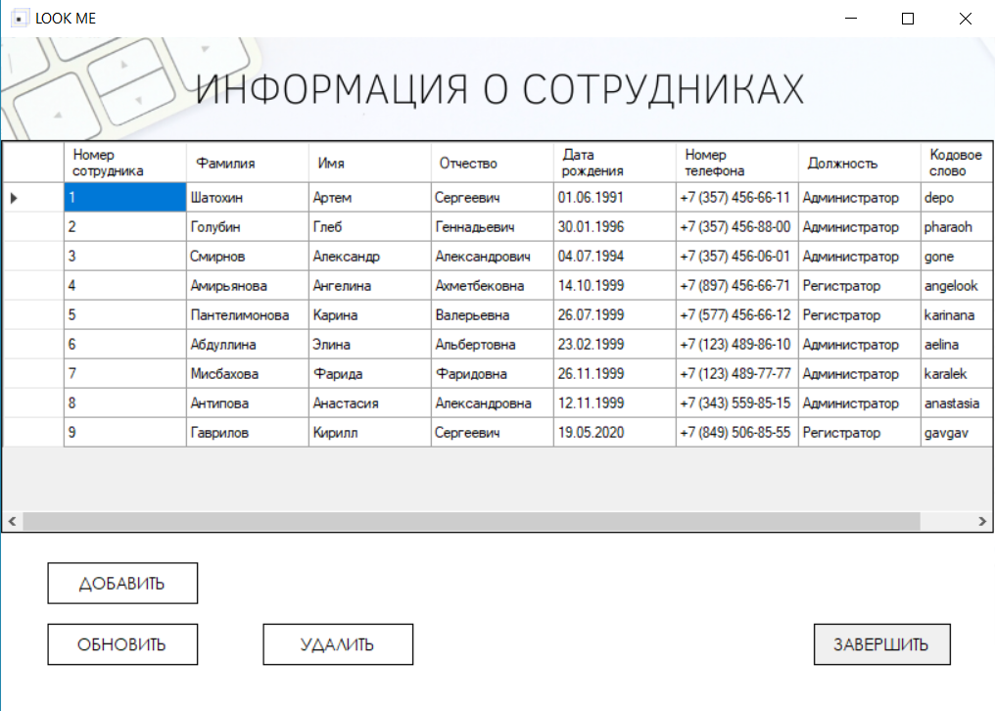

Рисунок 1.3.2 – Внешний вид формы информации о сотрудниках.

Нажав на «Добавить», Регистратор может зарегистрировать нового сотрудника. Перед ним открывается новое окно для добавления информации.

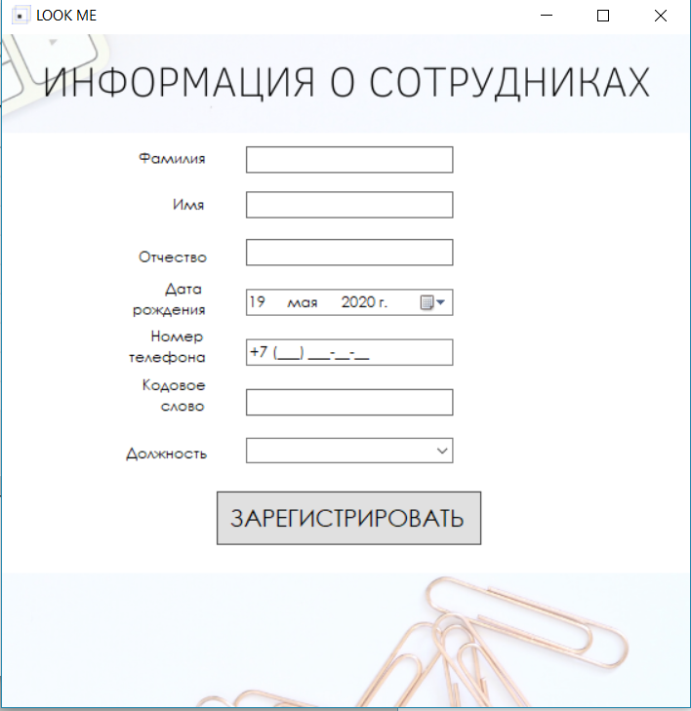

Рисунок 1.3.3 – Форма для добавления нового сотрудника.

Администратор видит следующую форму с заявками участников. Он может обновить таблицу или удалить строчку с информацией участника.

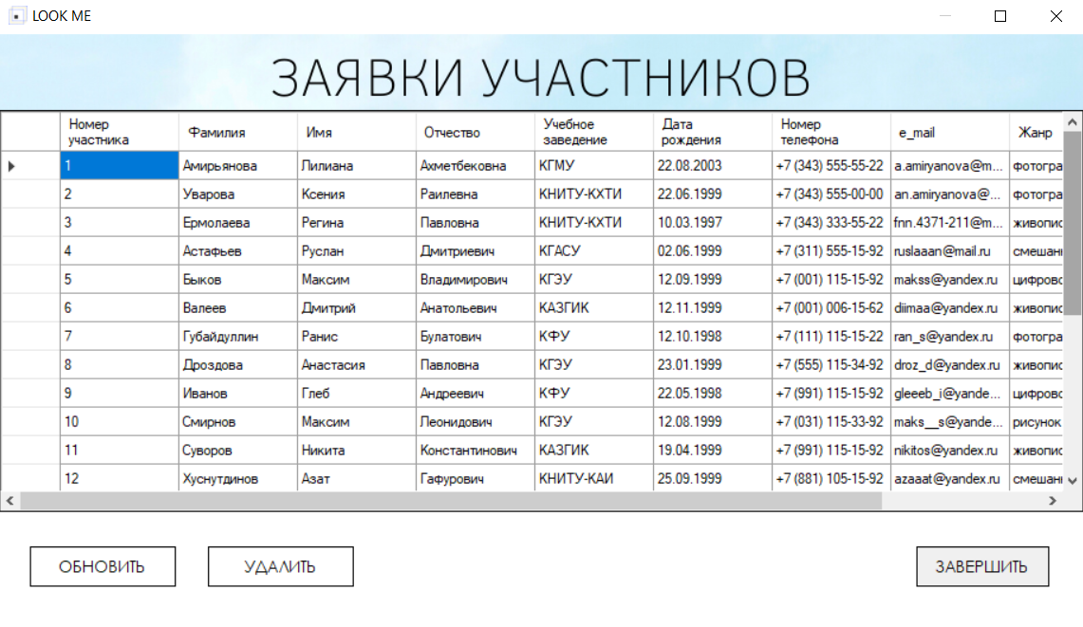

Рисунок 1.3.4 – Форма с заявками участников.

Для участника открывается следующее окно с условиями конкурса. Далее нажав на «Принять участие», студент может заполнить анкету (Рис.1.3.6) и отправить свою работу на почту выставки (Рис.1.3.7).



Рисунок 1.3.5 – Форма для участников.

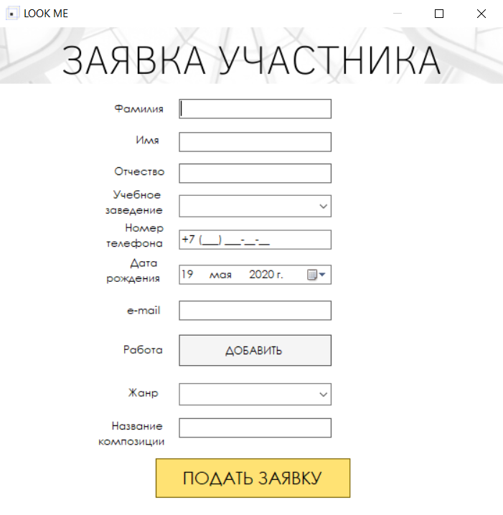

Рисунок 1.3.6 – Форма – анкета для регистрации.

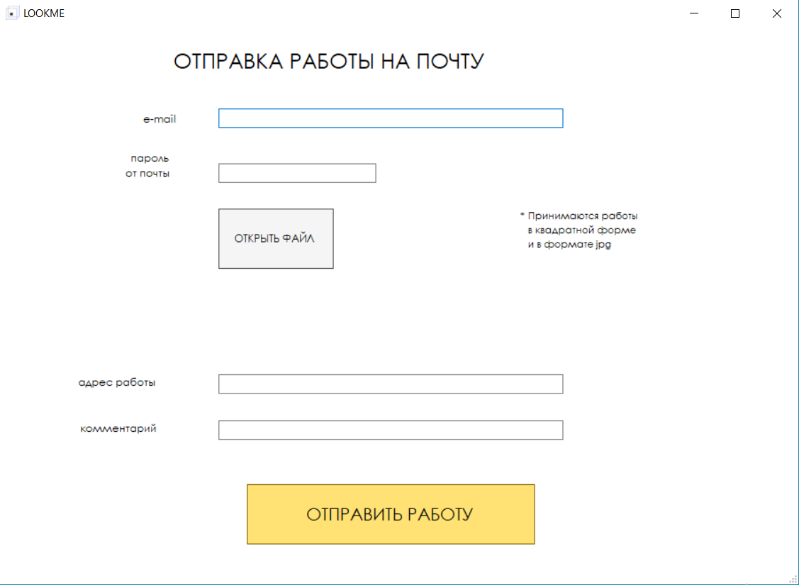

Рисунок 1.3.7 – Форма для отправки работы на эл. почту.

* 1. ER- модель базы данных.

Платформа ADO.NET Entity Framework позволяет заполнить пробел между конструкциями базы данных и объектно-ориентированными конструкциями. EF дает возможность взаимодействовать с реляционными базами данных, не работая напрямую с кодом SQL.

ER-модель базы данных выставки художников представляет из себя таблицы с участниками и с сотрудниками. Об участниках хранится следующая информация: первичный ключ номер участника (n_stud : int), Фамилия (surname_s : text), Имя (name_s : text), Отчество (lastname_s : text), учебное заведение (education : text), дата рождения (date_s : DateTime), номер телефона (phone_s : int), эл.почта (e_mail : text), жанр работы (genre : text), название работы (name_art : text) и номер администратора (n_staff : int). Об организаторах – номер сотрудника (n_staff : int), Фамилия (surname_st : text), Имя (name_st : text), Отчество (lastname_st : text), дата рождения (date_st : DateTime), номер телефона (phone_st : int), должность (role : text) и кодовое слово (code : text).

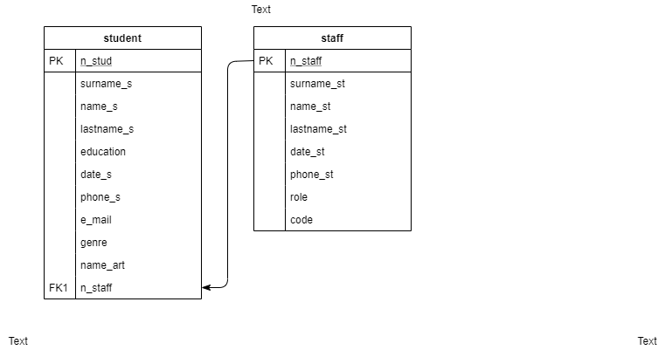

Рисунок 1.4.1 – ER-модель базы данных выставки.

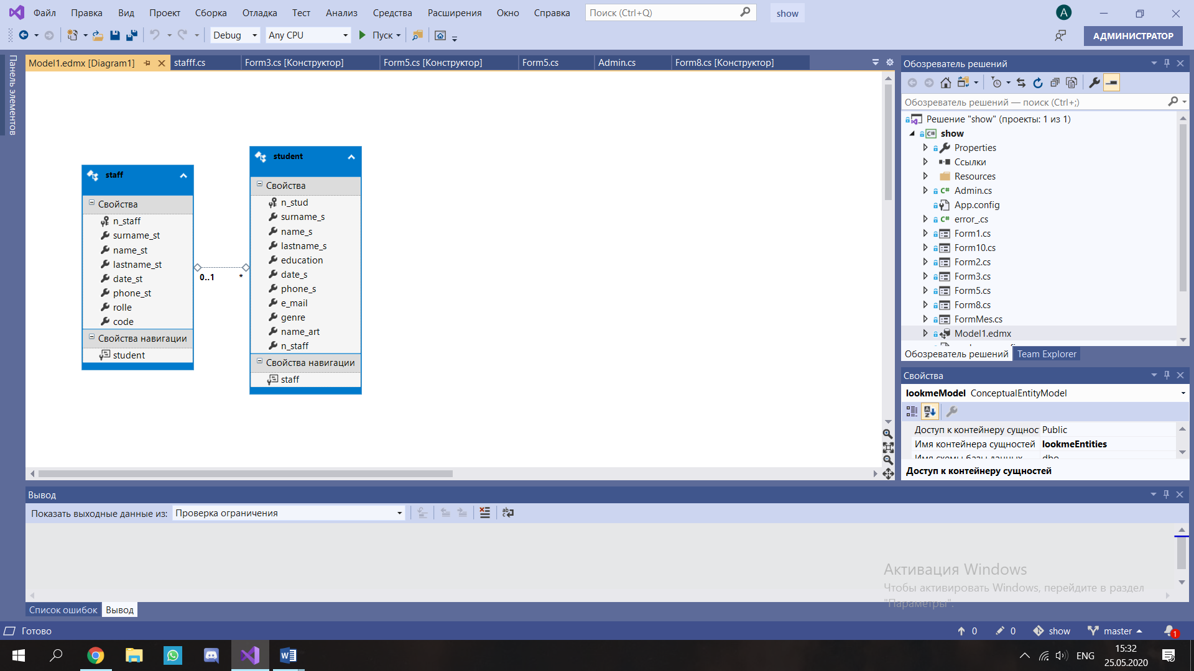

Рисунок 1.4.2 – ER-диаграмма базы данных выставки.

1. реализация прототипа системы

После включения EF в проект и сформирования EDM – модели, можно перейти к ограничению доступа пользователей на уровне приложения, получение данных из БД

* 1. Ограничение доступа

В проекте имеется три группы пользователей, обладающих различными правами, как было определенно выше. Поэтому для начала необходимо реализовать разграничение доступа пользователей из разных групп на уровне приложения. Для этого существует отдельная форма авторизации (Рис. 1.3.1). Создано текстовое поле textBox1 для ввода кодового слова. После клика на button1, происходит проверка авторизации пользователя. Каждый сотрудник принадлежит к одной из двух групп (администратор, регистратор).

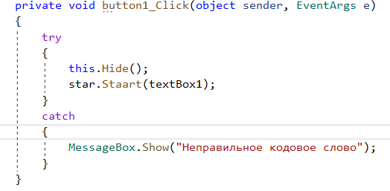  
Рисунок 2.1.1 – Проверка авторизации пользователя.

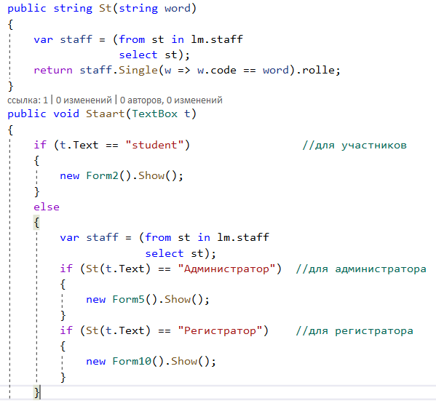  
Рисунок 2.1.1 – Проверка авторизации пользователя.

* 1. Работа с базами данных

Используем DataGridView для отображения таблицы в формах. (Рисунки 1.3.2 и 1.3.4)

Вывод и обновление таблицы сотрудников осуществляется следующим образом в форме для регистратора (Рисунок 1.3.2):

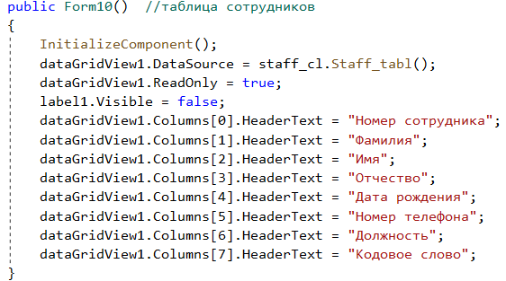

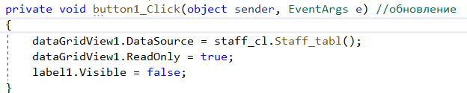

Рисунок 2.2.1 – Вывод/обновление таблицы сотрудников.

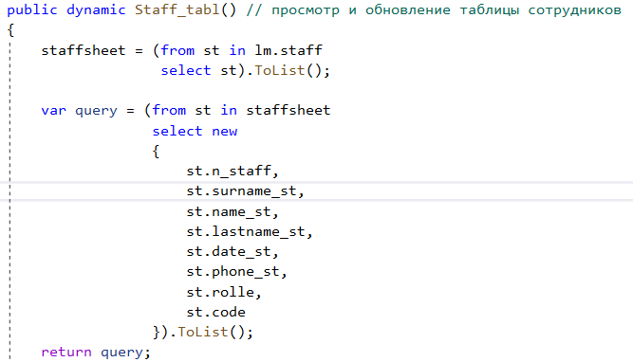

Рисунок 2.2.2 – Метод для вывода/обновления таблицы сотрудников.

Просмотр и обновление таблицы участников для формы для администратора (Рисунок 1.3.4) выполняется аналогичным образом. Будут изменены названия столбцов и соответствующие им атрибуты таблицы.

Перед тем как удалить сотрудника, с помощью MessageBox запрашиваем подтверждение этого действия. Для удаления участников все выполняется аналогично в форме с их списком (Рисунок 1.3.4).

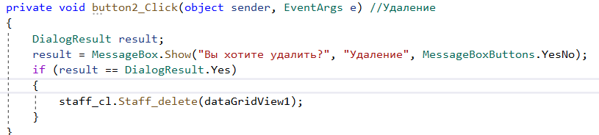

Рисунок 2.2.3 – При клике на button для удаления.

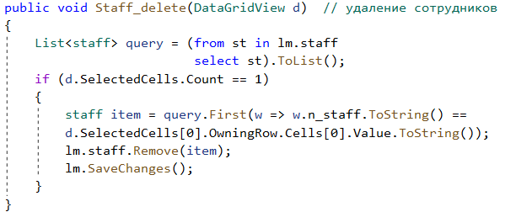

Рисунок 2.2.4 – Метод удаления сотрудников.

Также у регистратора есть возможность добавить нового сотрудника (Рисунок 1.3.3). Где в TextBox, ComboBox, DateTimePicker и MaskedTextBox вводится запрашиваемая информация о новом сотруднике.

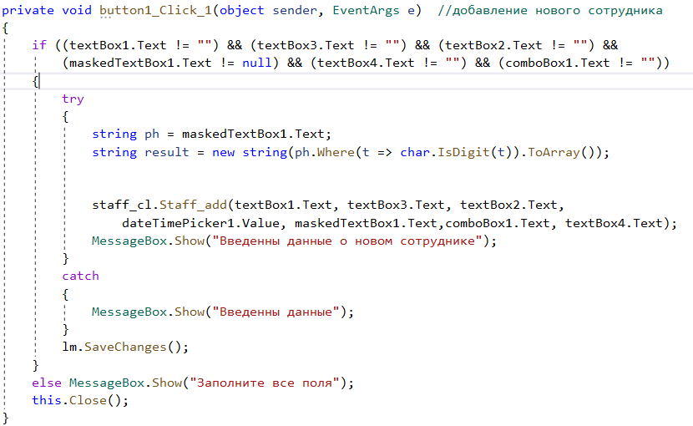

Рисунок 2.2.5 – Добавление новых сотрудников.

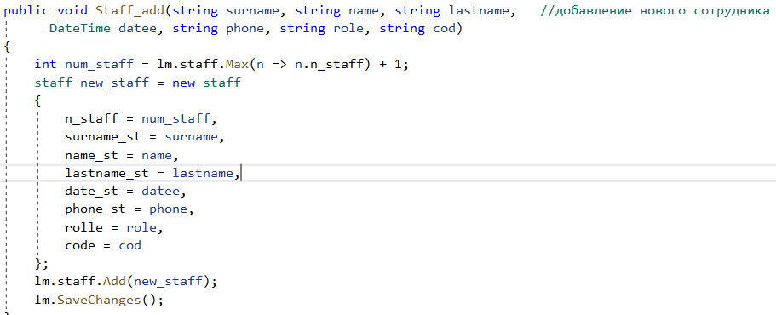

Рисунок 2.2.6 – Реализация добавления новых сотрудников.

* 1. Реализация отправления письма

В системе предусмотрена возможность участнику отправить свою работу на электронную почту выставки художников «LOOK ME».

Перед отправкой, фотография работы выводится в PictureBox (Рисунок 1.3.7)

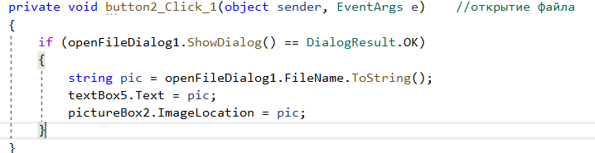

Рисунок 2.3.1 – Реализация показа файла

Для отправления работы, участнику необходимо выбрать файл в формате jpg в квадратной форме.

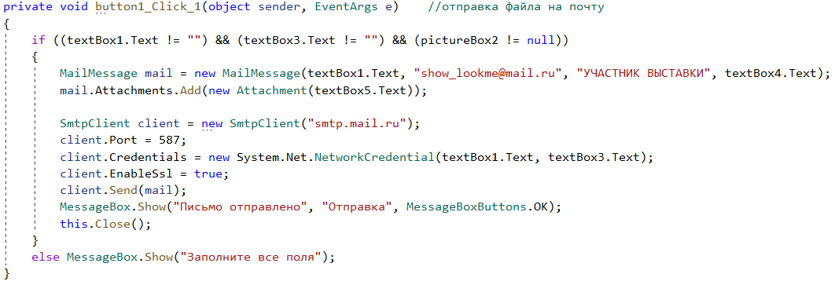

Рисунок 2.3.2 – Реализация отправки файла на эл. почту.

Заключение

Администрирование системы является одним из наиболее важнейших моментов для пользователей. Крайне важно сделать систему таким образом, чтобы была возможность легко и быстро находить нужные сведения и выполнить требуемые функции. Преимущества автоматизированной информационной системы как раз в том, что она способствует решению данного вопроса.

Результатом выполнения данного курсового проекта является созданная система в Visual Studio 2019 с платформой EF для «Выставки художников», что позволяет автоматизировать и облегчить работу и организаторам, и участникам.

Информационная система является актуальной на сегодняшний день и отвечает всем стандартам учёта работы выставки, что подразумевает под собой практическую значимость в её использовании.

Созданная информационная система соответствует каждому предъявляемому требованию предметной области. Также в ходе выполнения курсового проекта были решены задачи, выдвинутые в начале работы.

# Список литературы

1. Латыпова Р.Р. Базы данных. Курс лекций: учебное пособие. — М.:

«Проспект», 2016. — 96 с.

2. Дунаев, В. В. Базы данных. Язык SQL для студента / В.В. Дунаев. - М.: БХВ-Петербург, 2017. - 288 c.

3. Рэдмонд Э., Уилсон Джим Р. Семь баз данных за семь недель. Введение в современные базы данных и идеологию NoSQL. — М.: «ДМК Пресс», 2013. — 384 с.

4. Троелсен, Э. Язык программирования C# 5.0 и платформа .NET 4.5: пер. с англ. / Э. Троелсен. – 6-е изд. – М. : ООО «И.Д. Вильямс», 2013. – 1312 с.

5. Кара-Ушанов В. Ю. SQL – язык реляционных баз данных: учебно- пособие. — Уральский федеральный университет, 2016. — 156 с.

6. Шустова Л.И., Тараканов О.В. Базы данных: Учебное пособие / Л. И. Шустова, О. В. Тараканов. - М.: ИНФРА-М, 2017. — 304 с.

7. Робинсон Я. Графовые базы данных: новые возможности для работы со связанными данными [Электронный ресурс] / Я. Робинсон, Д. Вебер, Э. Эифрем. — Электрон. дан. — М.: «ДМК Пресс», 2016. — 256 с.

8. Раттц, Д. LINQ: язык интегрированных запросов в C# 2008 для профессионалов: пер. с англ. / Д. Раттц. – М. : ООО «И.Д. Вильямс», 2008. – 560 с.

9. https://msdn.microsoft.com/ru-ru/library/bb399567(v=vs.90).aspx – Знакомство с платформой Entity Framework.